

**MANUAL DE USUARIO DE CARNESENA**

**Equipo de desarrollo:**

* Cristian Jeanpool Bahamon Granados

**Centro De La Industria La Empresa Y Los Servicios**

1. **Introduccion:**

Bienvenidos al Proyecto de Gestión de Carnés del SENA, una herramienta diseñada para optimizar y modernizar el proceso de generación y descarga de carnés para los aprendices. Este sistema busca reemplazar las prácticas manuales con una solución digital que permita un manejo eficiente y control preciso de los registros de los estudiantes. En un entorno académico dinámico y orientado a la tecnología, contar con un sistema confiable y automatizado se vuelve esencial. Esta herramienta proporcionará una experiencia optimizada tanto para los aprendices como para los administradores, facilitando el acceso a los carnés de manera segura y rápida.

# ***Requisitos del Sistema***

### **2.1. Requisitos de Software**

* Navegador recomendado: ****Google Chrome**** o ****Mozilla Firefox****.
* Lenguajes de programación utilizados: ****Html, Boostrap**** para el frontend, ****Spring, Java**** para el backend.
* Base de datos: ****MySQL****.
* ****PHPMyAdmin**** para la gestión de la base de datos.

### **2.2. Requisitos de Hardware**

* Procesador: ****Intel i5 o superior****.
* RAM: ****8 GB o más****.
* Conexión a Internet estable para acceder al sistema.

# ***Acceso al Sistema:***

### **3.1. Ingreso al sistema:**

* 1. Abrir el navegador.
  2. Ingresar a la dirección del sistema CarneSena(carnesena.online)
  3. 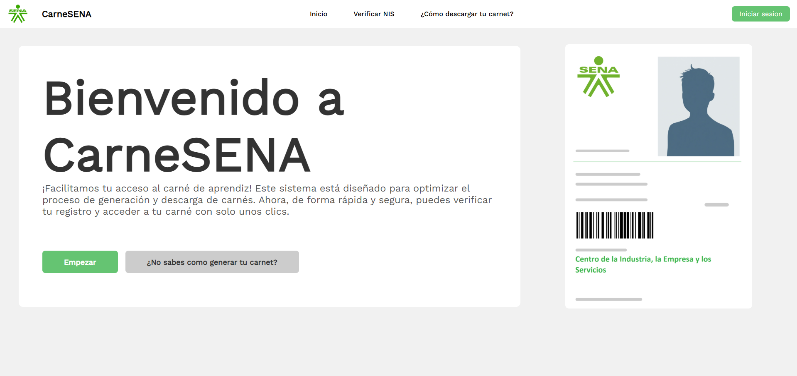Este es el panel que va a ver el usuario

**3.2.** Verificar si ya estás registrado:

1. En el primer campo del formulario, ingresa tu NIS (Número de Identificación del SENA).
2. Haz clic en **"Verificar"**.
3. Si ya estás registrado:
   1. Aparece un mensaje diciendo que ya registro la informacion.
4. Si **NO tiene información registrada**, aparece el formulario para completar.

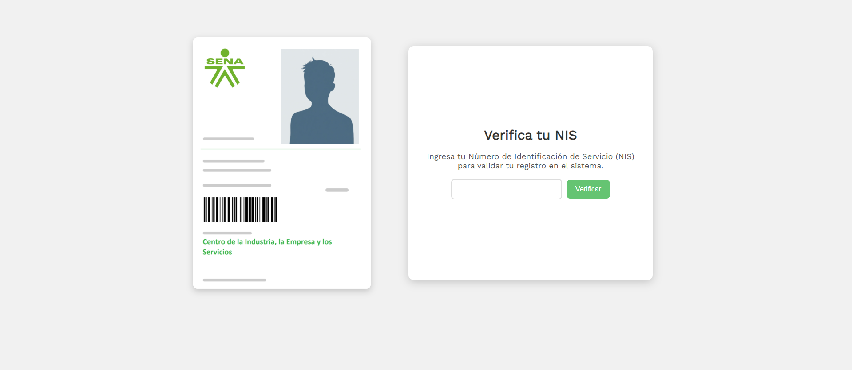

**3.3.** Llenar el formulario de registro:

Completa los campos requeridos:

* **Nombre**
* **Apellido**
* **Tipo de sangre**
* **Tipo documento**
* **Numero de documento**
* **Ficha** (selecciona de la lista)
* **Subir tu foto**

Luego haz clic en **“Registrar”**.

⚠️ Si falta algún dato o hay un error, el sistema te avisará.

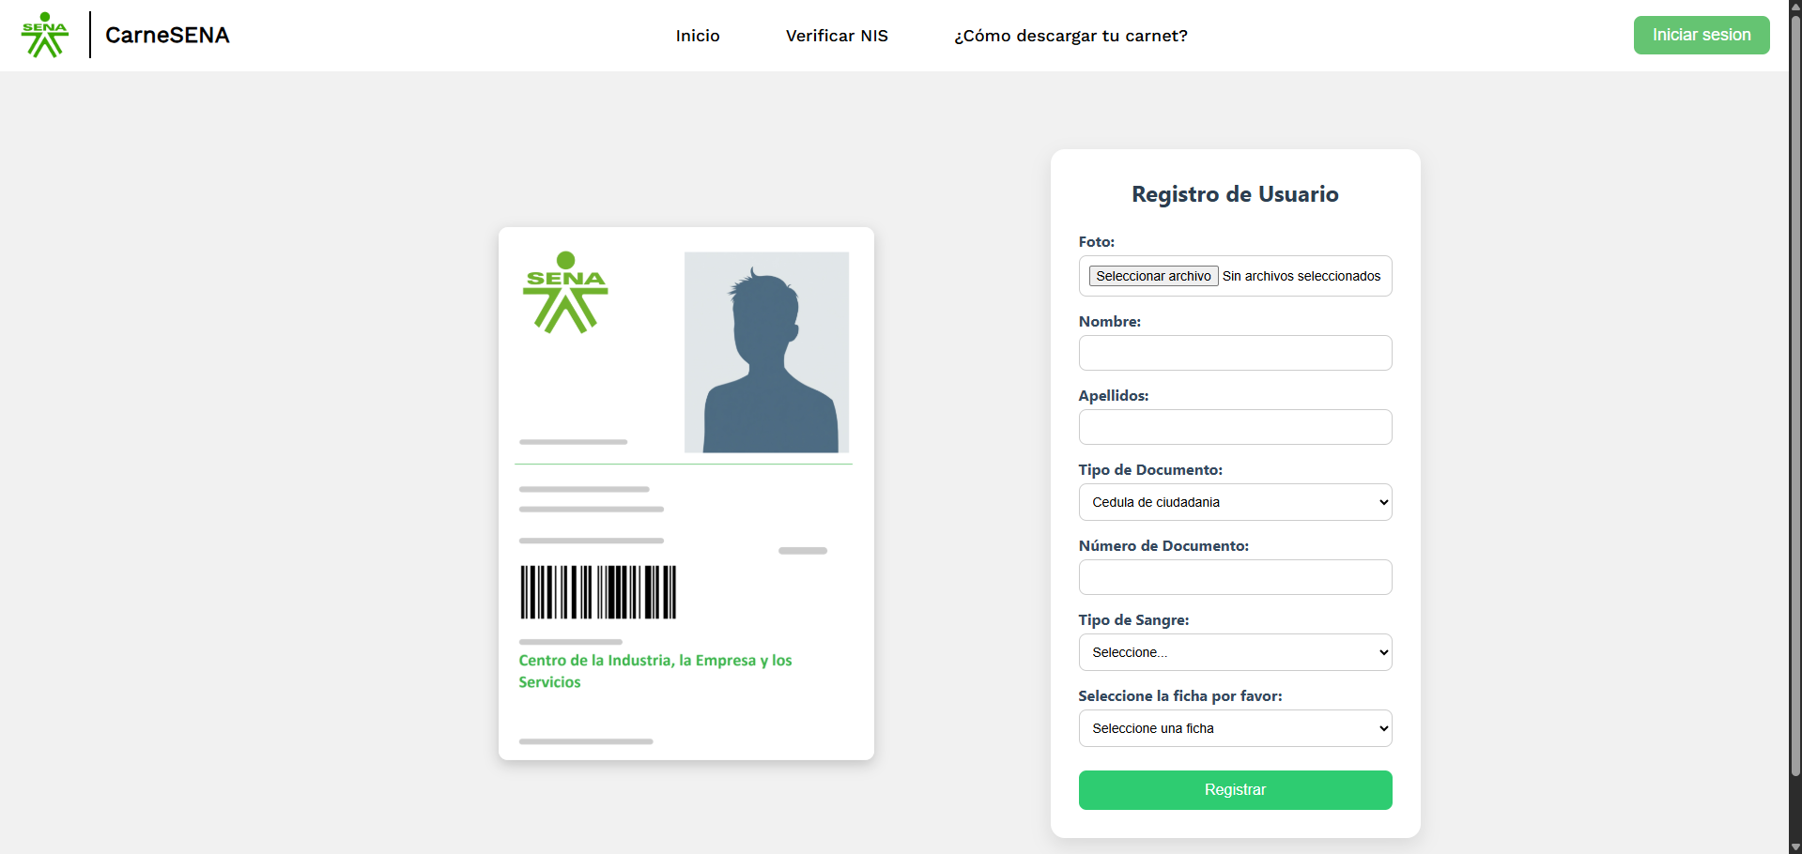

**3.3.** Descargar carne:

Una vez registrado correctamente:

* Se genera automaticamente un carné en PDF con tus datos.

